MARKETING

IMPACTO DA CONSCIÊNCIA AMBIENTAL E DA ATITUDE NA INTENÇÃO DE COMPRAS DE PRODUTOS ORGÂNICOS

THE IMPACT OF ENVIRONMENTAL AWARENESS AND ATTITUDE IN INTENTION TO PURCHASE OF ORGANIC PRODUCTS

RESUMO

Este estudo buscou analisar a relação existente entre a Consciência ambiental, a Atitude e a Intenção de compras de produtos orgânicos na perspectiva dos alunos universitários, nas classes altruístas e egoístas. Para tanto, foi realizada uma pesquisa com 284 estudantes universitários de duas Faculdades particulares de Belo Horizonte. O presente estudo é de cunho descritivo com abordagem quantitativa. Os resultados demonstraram que, em geral, os consumidores pertencentes à classe altruísta possuem maiores médias nos três construtos Consciência, Atitude e Intenção de compra de produtos orgânicos. Todavia as diferenças observadas na amostra nem sempre puderam ser estendidas para a população. Por outro lado, tanto o modelo de regressão múltipla, quanto a modelagem de equações estruturais, demonstrou a maior influência da atitude do consumidor sobre a intenção de compra de produtos orgânicos. A Consciência ambiental teve influência sobre a Atitude e esta impactou diretamente sobre a Intenção de compra. Todavia, a Consciência ambiental não apresentou influência sobre a Intenção de compra e, quando tal relação foi considerada no modelo, implicou na diminuição da influência da Atitude sobre a Intenção de compra de produtos orgânicos. As instâncias que cuidam dos interesses dos produtos orgânicos e da sustentabilidade do planeta devem focar a atitude favorável das pessoas para tais tipos de produtos, já que tal atitude demonstrou o maior impacto sobre a intenção do consumo.

Palavras-chave: Comportamento do consumidor; Consciência Ambiental; Atitude; Intenção de Compra, Produtos orgânicos.

ABSTRACT

This study investigates the relationship between environmental awareness, attitude and intention to purchase organic products from the perspective of university students in grades altruistic and selfish. Therefore, a search was conducted with two hundred eighty-four students of two private colleges in Belo Horizonte. This is a descriptive study with a quantitative approach. The results showed that, in general, consumers in Class altruistic have higher averages in three constructs awareness, attitude and purchase intention of organic products. However the differences observed in the sample could not always be extended to the population. Moreover, both the multiple regression model as structural equation model showed the greatest influence on the attitude of the consumer's intention to purchase organic products. Environmental awareness influenced the attitude and this impacted directly on purchase intent. However, environmental awareness had no influence on the purchase intention and when such a relationship was considered in the model resulted in decreased influence of attitude on intention to purchase organic products. The instances that take care of the interests of organic products and sustainability of the planet should focus on the favourable attitude of the people for these types of products as this attitude demonstrated the greatest impact on the mind of the consumer.

Keywords: Consumer behaviour, Environmental Awareness, Attitude, Intention to Purchase, Organic Products.

1 INTRODUÇÃO

O padrão agro-alimentar de produção baseia-se na utilização intensiva de insumos químicos, mecanização pesada e melhoramento genético voltado para a produtividade, buscando-se produzir muito e barato. Tal padrão, que teve início após a 2ª Guerra e funcionou muito bem para suprir as necessidades de reconstrução das economias europeias pós nazifacismo, vem entrando em franca decadência, principalmente nos países de origem (VEIGA, 1999). Um dos fatores que pode ter contribuído para essa decadência, se deve ao fato de que, de acordo com Beck (2010), as pessoas se preocupam e tendem a se comportar em prol do meio ambiente quando se sentem ameaçadas pelas consequências adversas para as coisas que valorizam, por exemplo, ameaça à sua própria saúde (egoísta), riscos para os seres humanos (social-altruístas) ou para animais e plantas (biosférica).
Considerando que a compra e o consumo existem para suprir necessidades individuais e coletivas presentes em diferentes momentos da vida, a busca por uma nova forma de pensar sobre o meio ambiente cresce entre os consumidores, pois estes estão preocupados em preservar a natureza de forma a manter o padrões e a qualidade de vida adquirida na modernidade.
Nesse sentido, entender as mudanças nos desejos desse novo consumidor, que altera gradativamente seu hábito alimentar, é fundamental para compreender como as empresas ao longo das cadeias agro alimentares devem trabalhar para ter sucesso. As empresas nunca precisaram tanto do fluxo eficiente de informações ao longo da rede produtiva para compreender o que este “maestro consumidor” demonstra em termos de preferência alimentar (NEVES E CASTRO, 2003).
Entender o comportamento dos universitários do segmento de produtos orgânicos, suas características, suas expectativas e o processo de decisão de compra, é de fundamental importância para que as empresas possam adotar estratégias mais adequadas, em busca de resultados eficazes e predominantes no mercado. Assim sendo, as empresas passam a ficar mais fortalecidas e seguras em suas ações, interagindo com seus clientes no mercado como um todo. Estas informações permitem à empresa trabalhar com maior eficácia no desenvolvimento de produtos, na formulação de preços, na melhor forma de distribuição e no tipo de promoção mais adequada.
Nesse contexto, a questão norteadora da pesquisa, a qual se buscou responder neste estudo foi: qual é a relação existente entre a consciência ambiental, a atitude e a intenção de compras de produtos orgânicos na perspectiva dos alunos universitários, nas classes Altruístas e Egoístas? Mediante essa questão norteadora, pretendeu-se como objetivo geral, analisar o comportamento de compra dos universitários de Belo Horizonte em relação aos produtos orgânicos e a relação existente entre a Consciência ambiental, a Atitude e a Intenção de compras na perspectiva das classes Altruístas e Egoístas, e objetivos específicos, avaliar a Consciência Ambiental dos universitários, nas classes Altruístas e Egoístas, em relação aos produtos orgânicos; analisar a Atitude dos universitários, nas classes Altruístas e Egoístas, quanto às compras de produtos orgânicos; analisar a Intenção dos universitários nas classes Altruístas e Egoístas, relativa às compras de produtos orgânicos; estabelecer a relação entre os construtos (Consciência Ambiental, Atitude e Intenção dos alunos universitários com as posturas nas compras de produtos orgânicos).
As hipóteses levantadas nesse estudo foram: H1: quanto maior o nível de consciência ambiental de um consumidor, positiva (ou maior) é a sua atitude em relação ao consumo de produtos orgânicos. H2: A intenção de compra de produtos orgânicos é influenciada pelas atitudes positivas dos consumidores. H3: O nível elevado de consciência ambiental de um consumidor impacta positivamente na intenção de compra de produtos orgânicos.
Referente ao método empregado, esta pesquisa foi de caráter quantitativo e descritivo e caracterizada como pesquisa de campo. A mensuração das variáveis estudadas foi realizada utilizando-se de escala do tipo Likert de cinco pontos. Os dados foram tratados a partir das técnicas de análise de regressão múltipla e modelagem de equações estruturais.
O presente artigo está organizado da seguinte forma. Após esta introdução, são apresentados os conceitos centrais que dão sustentação a presente pesquisa, focando as variáveis do estudo. Na seção seguinte, é apresentado o método adotado, abordando em especial a coleta de dados, bem como a forma de medição dos diferentes construtos e o processo de análise de dados. Na terceira seção são apresentados os resultados da pesquisa. Por fim, o artigo termina apresentado as considerações finais.

2 REFERENCIAL TEÓRICO

Dentro de um contexto de crise, complexidade e incerteza, o desenvolvimento sustentável é hoje um tema indispensável nas discussões sobre políticas de desenvolvimento que visam sinalizar uma alternativa às teorias e aos modelos tradicionais de desenvolvimento desgastados numa série infinita de frustrações (CAMARGO, 2003). Todavia, a preocupação com as questões ambientais vem ocupando um lugar privilegiado em todas as atividades humanas, e como consequência, muitas disciplinas incluíram o marketing ecológico (verde) como objeto de análise. A questão ambiental tem-se revelado cada vez mais importante nas relações de troca entre consumidores e empresas, por um lado, e a sociedade de modo geral e o setor público (estatal e não estatal), em particular, o que implica na necessidade de aplicação do marketing para facilitar o desenvolvimento dessas relações. Segundo Dias (2007), há diversos fatores que podem ser citados e que levam à necessidade de utilização do marketing relacionado com as causas ambientais. Dentre eles, os mais diretamente ligados ao comportamento dos consumidores são:
- Há um aumento significativo do fluxo de informações ecológicas na sociedade, o que leva a uma maior exigência de bens ambientalmente corretos;
- Há um aumento do segmento de consumidores que exigem produtos não nocivos ao meio ambiente;
- É crescente também o aumento de consumidores por produtos comestíveis orgânicos, produzidos sem a utilização de agrotóxicos.
A influência da população em questões ambientais, de modo geral, é fundamental para o desenvolvimento de uma consciência ambiental, pois atende a demanda por informações relativas aos processos ecológicos.
Segundo Ferreira (1998), a palavra consciência refere-se a conhecimento, noção, ideia. Percepção refere-se a compreender, conhecer, distinguir, notar. Já a palavra sensibilidade, refere-se à emoção, sentimento, efetividade. Para Brugger (1994) sempre houve amantes da natureza e quem estivesse à frente de seu tempo em relação às questões ambientais. Neste caso, a preocupação é conter o uso abusivo dos recursos naturais. Camargo (apud Lago e Pádua 1984) salienta que a consciência ambiental levanta-nos um dilema de uma profundidade e de uma vastidão extraordinárias: o fato de termos que nos defrontar ao mesmo tempo com o problema da vida na Terra, o problema da sociedade moderna e o problema do destino do homem.
No contexto da Consciência ambiental, inserem-se os produtos orgânicos. Conforme o site Planeta Orgânico (2012), todo alimento orgânico é muito mais que um produto sem agrotóxicos. É o resultado de um sistema de produção agrícola, que busca manejar de forma equilibrada o solo e demais recursos naturais (água, plantas, animais, insetos, etc.), conservando-os em longo prazo e mantendo a harmonia desses elementos entre si e com os seres humanos. Deste modo, para se obter um alimento verdadeiramente orgânico, é necessário administrar conhecimentos de diversas ciências (agronomia, ecologia, sociologia, economia, entre outras) para que o agricultor, por meio de um trabalho harmonizado com a natureza, possa ofertar ao consumidor alimentos que promovam não apenas a saúde deste último, mas também do planeta como um todo.
Os principais motivos que despertaram na população o interesse por esses alimentos, até pouco tempo restrito a um pequeno nicho de mercado, são as preocupações com as questões de “segurança do alimento” e a percepção dos problemas ambientais causados pelo padrão convencional de cultivo de produção oriundos da “revolução verde” na agricultura, baseados na utilização intensiva de insumos químicos, mecanização pesada e melhoramento genético voltado para a produtividade (NEVES E CASTRO, 2003). Neste contexto, torna-se importante compreender um segmento. A segmentação de mercado é um processo de identificação de subgrupos de clientes, cujas necessidades, desejos e/ou recursos são diferentes, de maneira que os fazem responder de forma diferente a um dado composto de marketing. (SHETH; MITTAL; NEWMAN, 1999). A empresa identifica diferentes maneiras de segmentar o mercado e desenvolve perfis dos segmentos em diferentes resultantes. Através de alguns aspectos do segmento como: demográfico, geográfico, psicográfico e comportamental, podem utilizar variáveis para descobrir melhor o comportamento do consumidor dos produtos orgânicos. Principalmente considerando os critérios psicográfico e comportamental, duas pesquisas contribuem nesse sentido. A pesquisa de Maciel, Oliveira e Lima- Filho (2014) concluiu que o consumidor de produtos orgânicos caracteriza-se por indivíduos em situação de liderança, que buscam um diferencial, aprimoramento e conhecimento. Outra pesquisa citada por Junior, Moraes e Neto (2014), aponta que os consumidores de produto orgânico declaram adotar um estilo de vida saudável e atribuíram como fatores determinantes para a compra de produtos orgânicos a qualidade e os benefícios que os mesmos agregam a saúde.
Engel, Blackwell e Minard (2000 p.4) definem o comportamento do consumidor como “as atividades diretamente envolvidas em obter, consumir e dispor de produtos e serviços incluindo os processos decisórios que antecedem e sucedem estas ações”. Complementando essa afirmação, Silva e Batalha (1997) acrescentam que um fator muito importante é identificar se quem toma a decisão de compra de um produto é quem, de fato, vai consumi-lo, ou alguém responsável pelas compras da família. Segundo ainda os mesmos autores, no caso de produtos agro alimentares, tem-se conhecimento que o comprador é o chefe da família e que utiliza critérios na compra desses produtos. Um profundo conhecimento do consumidor permite desenvolver estratégias para o mercado-alvo que seja consistente e eficiente.
Segundo Kotler e Armstrong (2003), são muitos os fatores que influenciam o consumo de produtos e serviços. Dentre eles, estão os fatores culturais (cultura, subcultura e classe social), sociais (grupo de referência, família, papéis sociais e status), pessoais (idade e estágio no ciclo de vida, ocupação, circunstância econômicas, personalidade, auto-imagem e estilo de vida) e psicológicos (motivação, percepção, aprendizagem, crenças e atitudes). Sendo que Kotler e Keller (2006) acrescentam aos fatores psicológicos, a memória. Na visão dos autores, os fatores culturais exercem a maior e mais profunda influência.
Vale ressaltar que a atitude também influencia as escolhas de compras de um consumidor. Karsaklian (2004) define atitude, em relação a um produto ou marca, como uma predisposição para avaliá-lo de certa forma. Para Engel, Blackwell e Miniard (2000), influenciar as atitudes e o comportamento dos consumidores é uma das tarefas mais fundamentais, porém mais desafiadoras que as empresas enfrentam. A atitude compreende as avaliações, os sentimentos e as tendências relativamente coerentes de uma pessoa em relação a um objetivo ou uma ideia. Solomon (2008) complementa colocando a atitude como uma avaliação duradoura e geral das pessoas, objetos, propagandas ou questões, porque tende a persistir ao longo do tempo. As atitudes fazem com que as pessoas gostem ou não das coisas, aproximando-se ou distanciando-se delas. Portanto, as atitudes e crenças são nossas avaliações de objetos, pessoas, lugares, marcas, produtos, organizações, e assim por diante. Atitude são predisposições aprendidas, para responder a um objeto ou uma classe de objetos, de uma maneira consistentemente favorável ou desfavorável. (CZINKOTA, 2001).
Segundo Schiffman e Kanuk (2009), atitude é uma predisposição apreendida de se comportar de uma maneira sistematicamente favorável ou desfavorável em relação a um determinado objeto. Cada parte dessa definição descreve uma importante propriedade de uma atitude e é essencial para o conhecimento do papel das atitudes no comportamento do consumidor. Deve-se mencionar logo de início que uma atitude não é algo que se pode observar. Observa-se os atos ostensivos de comportamento, que são manifestações do que dizemos ser uma atitude. Neste sentido as atitudes são avaliações próprias duradouras, (favoráveis ou não) ou sentimento pró-ativos em relação algum objeto ou dado. Se desenvolvidas ao longo do tempo através de experiências individuais, torna-se resistente a mudança (BOONE; KURTZ, 1998). Os pesquisadores do consumidor avaliam as atitudes fazendo perguntas ou fazendo interferências a partir do comportamento. Por exemplo, se um pesquisador determinar, a partir do questionamento de uma consumidora, que ela sistematicamente compra um produto e até mesmo recomenda o produto as amigas, ele tende a inferir que a consumidora possui uma atitude positiva em relação a essa marca do produto. Esse exemplo ilustra que as atitudes não são diretamente observáveis e que devem ser inferidas a partir daquilo que as pessoas dizem ou fazem (SCHIFFMAN; KANUK, 2009).
As atitudes, normalmente desempenham um papel importante na moldagem do comportamento do consumidor. Segundo Engel, Blackwell, Miniard (2000), ao decidir que marca comprar ou em que loja comprar, os consumidores geralmente selecionam a marca ou loja que é avaliada de maneira mais favorável. Consequentemente, as atitudes podem ser bastante úteis para o desenvolvimento da compreensão dos motivos pelos quais os consumidores compram ou não um produto em particular ou compram ou não numa certa loja. Contudo, as atitudes não são necessariamente permanentes, elas mudam, ou seja, quando os consumidores são livres para agir como desejarem, antecipamos que suas ações serão consistentes com suas atitudes (SCHIFFMAN; KANUK 2009).
O consumidor ecológico, segundo Dias (2007), manifesta suas preocupações ambientais no seu comportamento de compra, buscando produtos ambientalmente corretos e manifestando seu repúdio em relação àqueles produtos que contaminam o meio ambiente, formando correntes de opinião na sociedade desfavoráveis a determinadas empresas. Complementando, para Beck (2010), cada pessoa pode ser orientada por valores “Altruístas” (riscos para os seres humanos), “Egoístas” (ameaça à sua própria saúde) ou Biosférico (ameaça para animais e plantas). Salientando ainda que cada indivíduo pode ter as três orientações de valores em maior ou menor extensão.
Os Egoístas (meus interesses) enfatizam as consequências da degradação ambiental para si mesmos (sua saúde, seu estilo de vida, etc.) baseiam suas crenças em valores egoístas e com características do antropocentrismo. Thompson e Barton (1994) explicam que as atitudes antropocêntricas estão baseadas nos efeitos que a degradação ambiental está causando na qualidade de vida de todos os seres humanos; indivíduos com orientação de valores antropocêntricos sentem que o meio ambiente deva ser protegido para que seja mantida ou melhorada a qualidade de vida dos seres humanos, revelando que estes valores refletem os interesses pessoais (egoístas) dos indivíduos.
Para os Altruístas, os seres humanos, as futuras gerações e a comunidade em geral são responsáveis pelos problemas ambientais. Os comportamentos altruístas – aqueles que visam ajudar outros seres humanos –, resultam de normas sociais e pessoais, da consciência das consequências e da atribuição de responsabilidade para si próprio (STERN, 2000; SNELGAR, 2006).
As orientações de valores têm bases distintas de crenças para o comportamento ambientalmente responsável. Mas, em geral e segundo conclusões de Stern e Dietz (1994), as crenças, as intenções e os comportamentos próambientais parecem estar positivamente relacionados aos valores social-altruístas, enquanto são negativamente relacionados aos valores egoístas.
Segundo Thompson e Barton (1994) apud Beck (2010), as pessoas orientadas por valores “Egoístas” (proteção da natureza para “meu” bem-estar) têm menos atitudes realmente preocupadas com a preservação da natureza do que aqueles com valores Altruístas (preservação da natureza pelo bem-estar “dela própria, das plantas e animais”).
Dias (2007) ainda relata que as preocupações ambientais surgem com o conceito de desenvolvimento sustentável, em uma expectativa de mudança dos valores predominantes em relação ao ambiente natural, tanto numa perspectiva global, quanto pessoal, como qualidade de vida, saúde e estilo de vida.
Diante do exposto, nota-se que o comportamento do consumidor pode ser visto como um processo de decisão. Dias (2005, p.78), ressalta que “o conhecimento de como surge a necessidade de comprar, como ocorre a procura de informação, e também dos fatores levados em consideração na decisão de compra, é fundamental para entender o comportamento do consumidor”. Para Dias (2007), qualquer abordagem do comportamento do consumidor deve incluir três principais fases do ciclo de vida dos produtos: antes, durante e depois do ato de consumo. Do ponto de vista do consumidor ecológico, as três fases podem apresentar o seguinte conteúdo: pré-uso, uso e pós-uso.
- Pré-uso: fase onde o consumidor ecológico adquire produtos verdes, reciclados, recicláveis, sem agrotóxicos e que apresentam identidade com alguma causa ecológica.
- Uso: nesta fase que compreende a utilização do produto, o consumidor ecológico busca reduzir os níveis de consumo, otimizar o uso de energia e realizar uma boa manutenção para ampliar a vida útil dos bens.
- Pós-uso: nas atividades pós-consumo, o consumidor ecológico preocupa-se com a reciclagem e a reutilização do produto e a eliminação segura dos resíduos.
Nesse sentido, o mesmo autor ressalta que o processo de decisão de compra, levando em consideração os aspectos ecológicos do produto e do processo empregado para sua obtenção, consiste basicamente em cinco estágios:
- Reconhecimento das necessidades e surgimento da necessidade de compra.
- Busca de informação que permita identificar as possíveis alternativas para satisfazer às necessidades, através da aquisição de um produto (fontes internas e externas).
- Avaliação das alternativas como reconhecimento da marca ou do produto, atitude ou predisposição de agir e confiança ou grau de certeza em relação à avaliação.
- Intenção de compra, ou seja, é um passo que antecede a compra. Alguns elementos podem inibir a compra como por exemplo, o tempo transcorrido; o preço; a falta de hábito e a indisponibilidade do produto.
- Decisão de compra. É o momento de aquisição do produto ecológico, quando a informação foi assimilada e aumentou o grau de confiança do consumidor em relação ao produto.
- Comportamento pós-compra, ou seja, sensações posteriores ao ato de consumo, de compra do produto e seu uso e das quais dependerá o surgimento de novas necessidades de aquisição.
O modelo do processo de decisão de compra proposto por Neves e Castro (2003), possui apenas cinco fases, sendo que a fase de Intenção de compra permeia em parte, a fase da decisão de compra. Esses três fatores, influenciando o processo de compra, irão resultar nas decisões do consumidor.
Neves e Castro (2003), afirmam que os consumidores tendem a gastar em produtos ambientalmente saudáveis, rejeitando os que não são. Se as empresas não visualizarem seus contextos de negócios, aproveitando as oportunidades criadas pelos produtos e ações ambientalmente amigáveis, sobrevirão as ameaças. Por outro lado, aproveitando-se das oportunidades que aparecem, podem acontecer novos negócios e lucro.
Após revisão e os conceitos relacionados ao assunto que avaliam de alguma forma as atitudes dos consumidores, foi possível estabelecer as hipóteses para esse trabalho. Para o construto Consciência ambiental e atitude, segundo Bedante (2004), os indivíduos com afeto ambiental (Consciência ecológica) elevada tendem também a ter uma Atitude ecológica elevada. Destaca também que o conhecimento elevado quanto às questões ambientais favorece a atitude e condutas ambientalmente corretas.
Já em relação às atitudes, Engel, Blackwell e Miniard (2000) comentam que elas desempenham um papel importante na moldagem do comportamento do consumidor. Segundo os autores, as atitudes podem ser muito úteis para o desenvolvimento da compreensão dos motivos que levam os consumidores a comprarem determinado produto em detrimento de outro.
Embasados nas ideias dos autores, é estabelecida a primeira hipótese desta pesquisa: H1: quanto maior o nível de consciência ambiental de um consumidor, positiva (ou maior) é a sua atitude em relação ao consumo de produtos orgânicos.
Em relação ao construto Atitude e Intenção de compra, a segunda hipótese desta pesquisa teve como âncora a influência das atitudes na intenção de compra dos consumidores. Nesse sentido, Engel, Blackwell e Miniard (2000), verificaram que quando o consumidor decide que marca comprar, ou em que loja comprar, eles selecionam uma marca ou uma loja que é avaliada de maneira mais favorável. Consequentemente, as atitudes podem ser bastante úteis para o desenvolvimento da compreensão e intenção de compra, onde os consumidores compram ou não um produto ou compram ou não em uma determinada loja. Para Bedante (2004) o comportamento do indivíduo em relação a um determinado objeto é relacionado com a intenção de ter um comportamento numa situação e momento específico em relação ao mesmo.
As ideias desses autores fornecem base para a definição da segunda hipótese desta pesquisa: H2: A intenção de compra de produtos orgânicos é influenciada pelas atitudes positivas dos consumidores.
Já para o construto Consciência ambiental e intenção de compra, Dias (2007) aborda consciência ecológica como componentes de crenças e conhecimentos ecológicos e está intimamente ligada ao nível de informação recebida e recordada. Aumenta por meio da recordação e da informação que se faz chegar ao consumidor sobre os produtos e marcas ecológicas, especialmente mediante a tangibilização dos benefícios, os conhecimentos e as crenças ecológicas que o consumidor tem. Complementando, Bedante (2004) afirma que quanto maior o grau de afeto ambiental maior será a intenção de comportamento ecológico. Considerando que o comportamento ecológico manifesta de diversas formas além do comportamento de compras.
Nesse contexto, surge a terceira hipótese desta pesquisa: H3: O nível elevado de consciência ambiental de um consumidor impacta positivamente na intenção de compra de produtos orgânicos.
Mediante essas hipóteses, foi elaborado o modelo de influência da consciência ambiental nas atitudes em relação à intenção de compra de produtos orgânicos, conforme figura 1.

H3
Intenção de compra de produtos orgânicos
Consciência Ambiental

Atitudes em relação ao consumo sustentável

H1 H2

Figura 1 - Modelo de influência
Fonte: Adaptado de BEDANTE, 2004.

3 MÉTODO
O objetivo primordial da pesquisa é analisar a relação existente entre a consciência ambiental, a atitude e a intenção de compras de produtos orgânicos na perspectiva dos alunos universitários, quanto aos fins, o estudo evidencia o caráter descritivo porque expõe características de determinada população ou de determinado fenômeno. (VERGARA, 2000).
Quanto aos meios, a pesquisa é classificada como pesquisa de campo, que, conforme Vergara (2000) é uma investigação empírica realizada no local onde ocorre ou ocorreu um fenômeno ou que dispõe de elementos para explicá-lo.
O universo ou população de pesquisa foi constituída pelos alunos universitários, com o propósito de analisar qual é a relação existente entre a consciência ambiental, a atitude e a intenção de compras de produtos orgânicos na perspectiva desses alunos.
A técnica de amostragem utilizada classifica-se como “não-probabilística” e “por conveniência”. A amostra do referido estudo foi constituída pelos alunos da Faculdade Estácio de Sá de Belo Horizonte nos cursos de Marketing e Administração e da Faculdade de Tecnologia do Comércio - Fatec Comércio, no curso de Marketing, no período de junho de 2012.
O instrumento para coleta de dados utilizado nesta pesquisa foi um questionário. No âmbito desta pesquisa, utilizou-se o método pessoal e, para a coleta de dados foi adotado um questionário estruturado autopreenchido, porque conforme Mattar (2001), este modelo de coleta de dados é lido e respondido diretamente pelos pesquisados, não havendo necessidade da presença do entrevistado.
A pesquisa foi dividida em partes, sendo que, com o objetivo de identificar diferentes classes de consumidores, entre os alunos pesquisados, foi em primeiro lugar elaborada uma questão segmentadora. Esta questão teve como proposta destacar os alunos em classes de consumidores conforme Beck (2010), identificando duas categorias, Altruístas e Egoístas. Sendo assim, com o propósito de relacionar a Consciência, a Atitude e a Intenção aos “os meus”, “os seus” e “os nossos” interesses, em relação à compra de produtos orgânicos pelos universitários, foi proposta a questão denominada “Questão Segmentadora”, que buscou identificar “O principal motivo que me leva ou levaria a consumir produtos orgânicos”. A segunda parte do questionário refere-se às questões relacionadas à Consciência ambiental, a terceira às questões referentes às Atitudes em relação aos Produtos Orgânicos, e a quarta, as Intenções de compra de Produtos Orgânicos.
Para mensurar o grau de consciência ambiental dos respondentes, foi utilizada a escala EC (Environmental Concern), usada pelo Bedante (2004) e proposto por Straughan e Roberts (1996). Já em relação às atitudes dos respondentes ao consumo sustentável, foi utilizada a escala ECCB (Ecologically Conscious Behavior), também utilizada em Bedante (2004) e anteriormente por Lages e Neto (2002). Para verificar a intenção de compra de produtos orgânicos, utilizou a escala PI (Purchase Intentions Scale), usada por Bedante (2004) e proposto por Schwepker e Cornwell (1991).
A mensuração das variáveis das escalas foi realizada utilizando-se do tipo Likert de cinco pontos, variando entre (1) Discordo Totalmente e (5) Concordo Totalmente, onde esta técnica mede atitude dos indivíduos sobre uma determinada situação.
Utilizou-se nesta pesquisa, a análise de regressão múltipla e a modelagem de equações estruturais. Para a aplicação da SEM (Struture Equation Models), a teoria utilizada a ser retratada deve ser fundamentada nas relações causais. No presente estudo as relações a serem verificadas são entre os construtos: Consciência Ambiental, Atitude e Intenção de Compra de produtos orgânicos.
Com o propósito de testar a confiabilidade da escala para cada construto foi utilizado a coeficiente Alfa de Cronbach.

4 APRESENTAÇÃO E ANÁLISE DOS RESULTADOS
Nesta seção são apresentados e analisados os resultados da pesquisa realizada com o propósito de analisar o comportamento de compra dos universitários de Belo Horizonte em relação aos produtos orgânicos. Inicialmente foi realizado o teste de confiabilidade da escala por meio do Alfa de Cronbach para cada um dos construtos abordados na pesquisa descritiva: Consciência Ambiental, Atitude e Intenção de Compra. Em seguida, os objetivos específicos passaram a nortear a análise.
Após o teste de confiabilidade, constatou-se que os três construtos (Consciência Ambiental, Atitude e Intenção Comportamental) apresentam coeficiente superior a 0,60, portanto a consistência interna das escalas é assegurada e as escalas são consideradas válidas para a pesquisa.
As respostas à questão 1 (segmentadora) do questionário foram espontâneas e serviram para segmentar a classe de consumidores de produtos orgânicos, em duas categorias, Egoístas e Altruístas.
Conforme a análise de dados, a maior parte dos estudantes entrevistados encontra-se na classe denominada de “Egoísta”, ou seja, equivalente a 70,8%. Já os estudantes na classe dos “Altruístas” correspondem a 29,2%. Portanto, os “Egoístas” correspondem a mais do que o dobro dos estudantes na classe dos “Altruístas”.

Em relação aos Escores da Consciência Ambiental, Atitude e Intenção nas classes dos “egoístas” e “altruístas”, a classe dos “altruístas” apresentou maior escore médio nos três Construtos. Os indivíduos com afeto ambiental (consciência ambiental) elevada tendem ter uma atitude ecológica elevada e o conhecimento mais apurado relativo a questões ambientais favorece a atitude e condutas ambientalmente corretas (Bedante, 2004).
Procedeu-se ao teste de hipóteses, sendo Ho: Não existe diferença significativa entre as médias dos construtos Consciência Ambiental, Atitude e Intenção nas classes Altruístas e Egoístas. H1: As médias dos construtos Consciência Ambiental, Atitude e Intenção são significativamente superiores na Classe Altruísta.
Como o valor de Sig. (2-tailed), que é a significância da hipótese nula, foi sempre superior a 10%, já que o teste é unilateral, não se pode rejeitar Ho que preconiza a igualdade das médias. Embora o teste tenha mostrado que os “Altruístas” possuem maiores escores para a Consciência Ambiental, Atitude e Intenção de compras na amostra, esta conclusão não pode ser estendida para a população.
Ressalta-se que a amostra desta pesquisa foi realizada com alunos universitários, sendo que alguns desses possuem pouco conhecimento em relação à agricultura orgânica. Essa situação pode ser explicada em função do ambiente onde foi realizada a pesquisa. Uma amostra coletada em supermercados talvez apresentasse uma diferença significativa entre as Classes Altruístas e Egoístas, possibilitando rejeitar a hipótese nula e estender os resultados encontrados na amostra para toda a população.
Para as variáveis que compõem o construto Consciência Ambiental, o teste de hipóteses indica que não há diferença significativa entre as classes de consumidores “Egoístas” e “Altruístas”, pois apresenta nível de significância maior que 5%. Portanto, não podemos rejeitar a hipótese nula Ho.
Já em relação às variáveis que compõem o construto Atitude, o teste de hipóteses indica que não há diferença significativa entre as classes de consumidores “Egoístas” e “Altruístas”, pois apresenta nível de significância acima de 5%. Portanto, não podemos rejeitar a hipótese nula Ho.
Para as variáveis I1, I2, I3 e I4, que compõem o construto Intenção, o teste de hipóteses indica que não há diferença significativa entre as classes de consumidores “Egoístas” e Altruístas”, conforme pode ser observado na Tabela 1. Portanto, não podemos rejeitar a hipótese nula Ho.Já na variável I5- “Eu compraria produtos orgânicos em contribuição ao meio ambiente”, o teste de hipóteses mostra que existe diferença significativa entre as classes Egoístas e Altruístas. Nessa variável, o valor de Sig. (2-tailed) é 2,9%, inferior a 5%, o que implica que a diferença dos escores entre as classes Egoístas e Altruístas é significativa e a diferença observada na amostra pode ser estendida para a população.

Tabela 1 - Intenção entre as classes dos consumidores
 | Classe de Consumidor |  | N | Mean | Std. Deviation | Std. Error Mean
I1-Se soubesse que os produtos orgânicos pudessem contribuir para estender a minha vida em cinco anos a mais do que realmente vou viver, eu somente consumiria produtos orgânicos. |  | Egoístas | 201 | 4,01 | 1,118 | ,079
 |  | Altruístas | 83 | 3,96 | 1,120 | ,123
I2-Se tivesse a certeza de que a agricultura orgânica contribuísse para a preservação do planeta eu somente consumiria produtos orgânicos. |  | Egoístas | 201 | 3,90 | 1,041 | ,073
 |  | Altruístas | 83 | 3,93 | 1,177 | ,129
I3-Pretendo comprar produtos orgânicos ao invés dos convencionais. |  | Egoístas | 201 | 3,39 | 1,029 | ,073
 |  | Altruístas | 83 | 3,47 | ,992 | ,109
I4-Eu compraria produtos orgânicos se o preço fosse menor. |  | Egoístas | 201 | 4,24 | ,955 | ,067
 |  | Altruístas | 83 | 4,31 | 1,058 | ,116
I5-Eu compraria produtos orgânicos em contribuição ao meio ambiente. |  | Egoístas | 201 | 4,09 | ,887 | ,063
 |  | Altruístas | 83 | 4,35 | ,903 | ,099
Fonte: Pesquisa do autor.

Na análise de Modelagem de Regressão Múltipla foi desenvolvido o Modelo de Regressão Múltipla, buscando estabelecer a relação entre os construtos (consciência ambiental, atitude e intenção de compra) dos alunos universitários com as posturas nas compras de produtos orgânicos. De acordo com o modelo estabelecido no referencial teórico, a variável dependente é a Intenção, que é considerada função das variáveis independentes Atitude e Consciência. A primeira variável independente a entrar no modelo e que, portanto tem a maior influência na Intenção foi a variável Atitude. Em seguida, a variável Consciência Ambiental foi introduzida. A Tabela 2 apresenta o resumo dos modelos com uma e duas variáveis.
Tabela 2 - Resumo do modelo
Model |  | R | R Square | Adjusted R Square | Std. Error of the Estimate | Durbin-Watson
 | 1 | ,556 | ,309 | ,306 | ,60278
 | 2 | ,586 | ,343 | ,338 | ,58878 | 1,945
Fonte: Pesquisa do autor.

O valor da estatística de DW – Durbin-Watson próxima de 2 afasta a hipótese de existência indesejável de auto-correlação entre os resíduos no modelo, que causaria distorções nas estimativas dos coeficientes da equação.
Os valores de Sig. que correspondem a significância de Ho: ausência de regressão, abaixo de 5% em ambos os modelos, atesta a validade de ambas as relações estabelecidas. Entretanto, como R-quadrado ajustado aumenta com a introdução da variável Consciência, ambas as variáveis Atitude e Consciência devem ser mantidas no modelo e a função 2 deve ser considerada. A Tabela 3 apresenta os coeficientes de cada um dos modelos e permite formular a equação final que conecta a variável dependente com as variáveis explicativas.

Tabela 3 - Coeficientes das variáveis independentes
Model |  | Unstandardized Coefficients |  | Standardized Coefficients | t | Sig. | Collinearity Statistics
 |  | B | Std. Error | Beta |  |  | Tolerance | VIF
1 | (Constant) | 2,164 | ,163 |  | 13,266 | ,000
 | Atitude | ,545 | ,049 | ,556 | 11,223 | ,000 | 1,000 | 1,000
2 | (Constant) | 1,097 | ,322 |  | 3,412 | ,001
 | Atitude | ,452 | ,053 | ,461 | 8,497 | ,000 | ,793 | 1,261
 | Consciência | ,354 | ,093 | ,207 | 3,818 | ,000 | ,793 | 1,261
Fonte: Pesquisa do autor. Dependent Variable: Intenção (Variável dependente)

Com base nos coeficientes apresentados a relação mais apropriada para descrever a interação entre Consciência, Atitude e Intenção, expressa pelo já definido modelo 2 da regressão múltipla, é a seguir estabelecida: Intenção = (1,097) + (0,452) *A + (0,354) *C
Na Modelagem de Equações Estruturais é realizada a análise de como a Consciência Ambiental e a Atitude influenciam a Intenção de Compra de produtos orgânicos, considerando agora as possíveis interações entre os três construtos e, com vistas a cumprir o objetivo 4 “Estabelecer a relação entre os construtos (consciência ambiental, atitude e intenção de compra) dos alunos universitários com as posturas nas compras de produtos orgânicos”. Para tanto, foi utilizada a unidimensionalidade dos fatores. Esta análise foi realizada de modo que os indicadores fossem agrupados em fatores unidimensionais, para cada um dos construtos, por meio da rotação ortogonal Varimax e com a extração de componentes principais sobre a matriz de correlações.
Os fatores extraídos do construto Consciência Ambiental formados pelas seguintes variáveis foram: (C1 C2 C3 C4 C5 C6 C7 C8 C9 C10 C11 C12 C13 C14 C15 C16).
Para o Teste de Esfericidade de Bartlett, o valor do referido teste mostrou significância menor que 0,0001 (p<0,0001) indicando que a há um nível de probabilidade muito elevado para a correlação entre variáveis e, portanto, o método de Análise Fatorial é, novamente, confirmado como possibilidade de uso para o tratamento dos dados.
Os fatores unidimensionais extraídos do construto Consciência Ambiental foram obtidos por meio da Rotação Varimax. Os fatores unidimensionais extraídos do construto Consciência Ambiental podem ser assim denominados:
Fator 1 “Consciência com a preservação” composto pelas seguintes variáveis: C8; C9; C7; C16; C6
Fator 2 “Consciência com os atos “ composto pelas seguintes variáveis: C2; C3; C4
Fator 3 “Consciência com o Consumismo”, composto pelas seguintes variáveis: C14; C15; C12
Fator 4 “Consciência com a Sustentabilidade” composto pelas seguintes variáveis: C5; C11; C10
Fator 5 “Consciência com a Sobrevivência” composto pelas seguintes variáveis: C1; C13
Já o construto Atitude é formado pelas variáveis: (A1 A2 A3 A4 A5 A6 A7 A8 A9 A10). Para o Teste de Esfericidade de Bartlett, o valor do teste mostrou significância menor que 0,0001 (p<0,0001) indicando que a há um nível de probabilidade muito elevado para a correlação entre variáveis e, portanto, o método de Análise Fatorial é, novamente, confirmado, como possibilidade de uso para o tratamento dos dados.
Os fatores unidimensionais extraídos do construto Atitude foram obtidos por meio da Rotação Varimax. Os fatores unidimensionais extraídos do construto Atitude podem ser assim denominados: Fator 1 “Atitude Pessoal” composto pelas seguintes variáveis: A1; A2; A3; A4; A8; A9; A10.
Fator 2 “Atitude Social” composto pelas seguintes variáveis: A5; A6; A7
Em relação ao construto Intenção, as variáveis foram: (I1; I2;I3;I4;I5). Para o Teste de Esfericidade de Bartlett, o valor do referido teste mostrou significância menor que 0,0001 (p<0,0001) indicando que a há um nível de probabilidade muito elevado para a correlação entre variáveis e, portanto, o método de Análise Fatorial é, novamente, confirmado como possibilidade de uso para o tratamento dos dados.
O fator unidimensional extraído do construto Intenção foi obtido por meio da Rotação Varimax. Para o construto Intenção Comportamental foi obtido apenas um fator a seguir representado:
Fator 1 “Intenção de usar produtos orgânicos” composto pelas seguintes variáveis: I1; I2; I3; I4; I5
Para fazer as análises de confiabilidade das escalas, dos fatores unidimensionais relativos a cada construto e obtidos por meio da AFE – Análise Fatorial Exploratória, toma-se como base o coeficiente Alfa de Cronbach. Os valores mínimos de referência para o coeficiente Alfa de Cronbach situam-se entre 0,60 e 0,70. Com objetivo de preservar o máximo número de fatores encontrados na AFE, foi considerado o valor mínimo para o coeficiente Alfa de Cronbach como sendo 0,50. Abaixo deste valor, o fator encontrado deverá ser eliminado.
Na escala do construto Consciência Ambiental foram encontrados cinco fatores denominados FC1 – Consciência com a preservação; FC2 – Consciência com os atos; FC3 – Consciência com o Consumismo; FC4 - Consciência com a Sustentabilidade e FC5 - Consciência com a Sobrevivência.
A Tabela 4 apresenta um resumo dos coeficientes de Alfa de Cronbach para cada fator que compõe o construto Consciência Ambiental.

Tabela 4 - Alfa de cronbach – consciência ambiental
Indicadores | Fator | Alfa de Cronbach
C8,C9,C7,C16,C6 | FC1_Inicial | ,585
C2;C3,C4 | FC2_Inicial | ,0533
C14,C15, C12 | FC3_Inicial | ,527
C5,C11,C10 | FC4_inicial | ,422
C1,C13 | FC5_inicial | ,354
Fonte: Dados da pesquisa
Foram confirmados por meio do coeficiente Alfa de Cronbach os fatores FC1, FC2 e FC3. Os fatores FC4 e FC5 resultaram em coeficientes muito abaixo do admitido, por esse motivo foram excluídos da modelagem de equações estruturais.
Os fatores 1, 2 e 3, que serão utilizados na modelagem de equações estruturais foram denominados, Fator 1 = FC1 Consciência com a preservação, Fator 2 = FC2 Consciência com os atos e Fator3 = FC3 Consciência com o consumismo.
Na escala do construto Atitude foram encontrados dois fatores denominados Fator 1 “Atitude Pessoal” composto pelas seguintes variáveis: A1; A2; A3; A4; A8; A9; A10 e Fator 2 “Atitude Social” composto pelas seguintes variáveis: A5; A6; A7.
Após o teste de escala por meio do Alfa de Cronbach, os dois fatores do FA1 e FA2 apresentaram estatística de confiabilidade alta, portanto a consistência interna da escala é assegurada para os dois fatores, conforme mostrado na Tabela 5 e são considerados válidos para a modelagem.
Tabela 5 - Alfa de cronbach – atitude
Variáveis Observáveis | Fator | Alfa de Cronbach
A1, A2, A3, A4, A8, A9, A10 | FA1_Inicial | 0,818
A5,A6,A7 | FA2_Inicial | 0,585
Fonte: Pesquisa do autor.

Os Fatores 1 e 2, que serão utilizados na modelagem de equações estruturais, receberam a seguinte denominação: FA1 Atitude Pessoal e FA2 Atitude Social.
Na escala do construto Intenção Comportamental foi encontrado apenas um fator denominado Fator 1 “Intenção de usar produtos orgânicos” composto pelas seguintes variáveis: I1; I2; I3; I4; I5
A análise do coeficiente de Alfa de Cronbach para o Fator 1 “Intenção de usar produtos orgânicos” indica que ele deve ser mantido na modelagem de equações estruturais com todas as variáveis que o compõe.
A denominação do Fator 1 foi “Intenção” - Intenção de usar produtos orgânicos e este foi utilizado na modelagem de equações estruturais.
Portanto, os construtos Consciência, Atitude e Intenção foram representados respectivamente pelos seguintes fatores apresentados na tabela 6:

Tabela 6 - Representação dos construtos consciência, atitude e intenção
Construto: | Consciência |  | Atitude |  | Intenção
Fator | Variáveis Manifestas
FC1 | C8, C9,C7,C16,C6
FC2 | C2, C3,C4
FC3 | C14,C15,C12
FA1 |  |  | A1, A2, A3,A4,A8,A9,A10
FA2 |  |  | A5,A6,A7
FI1 |  |  |  |  | I1,I2,I3,I4,I5
Fonte: Pesquisa do autor.

Para cumprir o objetivo 4, serão apresentados os modelos que relacionam os construtos Consciência Ambiental, Atitude e Intenção de Compra, por meio da modelagem de equações estruturais ou análise fatorial confirmatória. O modelo 1 indica a influência dos construtos Consciência e Atitude sobre a Intenção de Compra, ao nível de significância de menos de 1% (FIG.2; TAB.7).
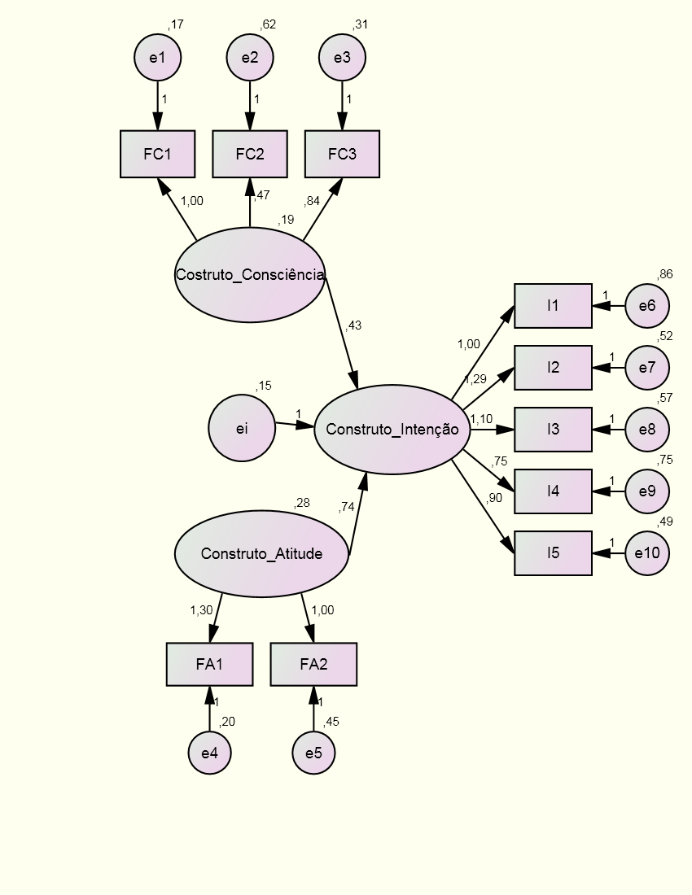
Figura 2 - Modelo 01 – sem covariância entre consciência e atitude
Fonte: Pesquisa do autor

Tabela 7 - Assumindo a não existência de covariância entre consciência ambiental e atitude e que ambos influenciam o construto intenção

Variável Endógena | Relação de Dependência | Variáveis Latentes | Estimate | S.E. | C.R. | P | Significância
Intenção | <--- | Consciência | 0,43 | 0,14 | 3,18 | 0,001 | Significativo ao nível de 1%
Intenção | <--- | Atitude | 0,74 | 0,12 | 5,98 | ***** | Significativo ao nível de 1%
Fonte: Pesquisa do autor.
O modelo 2 indica que existe influência do construto Consciência sobre o construto Atitude e influência do Construto Atitude sobre o construto Intenção, ambas ao nível de significância de menos de 1%. (FIG.3; TAB.8).
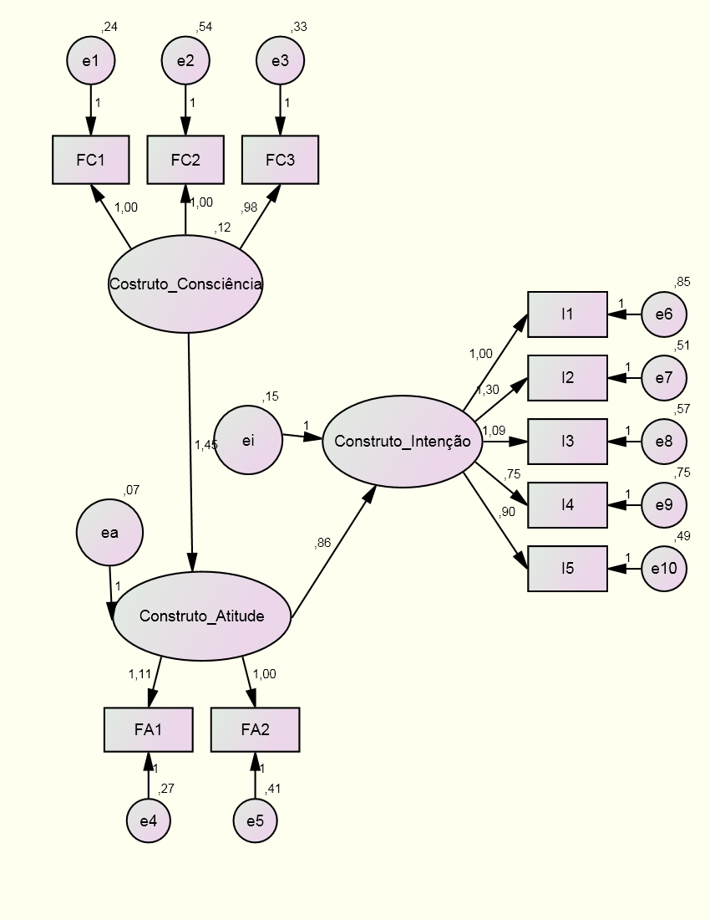

Figura 3 - Modelo 02 – Assumindo uma relação sequencial entre consciência ambiental e atitude.
Fonte: pesquisa do autor

Tabela 8 - assumindo uma relação sequencial entre os construtos consciência ambiental e atitude
Variável Endógena | Relação de Dependência | Variáveis Latentes | Estimate | S.E. | C.R. | P | Significância
Atitude | <--- | Consciência | 1,452 | 0,25 | 5,86 | ***** | Significativo ao nível de 1%
Intenção | <--- | Atitude | 0,862 | 0,13 | 6,92 | ***** | Significativo ao nível de 1%
Fonte: Pesquisa do autor.

O modelo 3 indica que existe influência do construto Consciência sobre o construto Atitude ao nível de significância de menos de 1% e influência do Construto Atitude sobre o construto Intenção ao nível de significância de menos de 5%, todavia, neste caso a influência do construto Consciência sobre Intenção torna-se não significativa. Pode-se inferir que a influência da Consciência sobre a Intenção, observada no modelo 1 - Assumindo a não existência de covariância entre os construtos Consciência Ambiental e Atitude e que ambos influenciam o construto Intenção, pode ser falsa. Esta influência da Consciência sobre a Intenção no modelo 1 pode estar ocorrendo por meio do efeito da Consciência sobre a Atitude e desta sobre a Intenção (FIG. 4; TAB.9).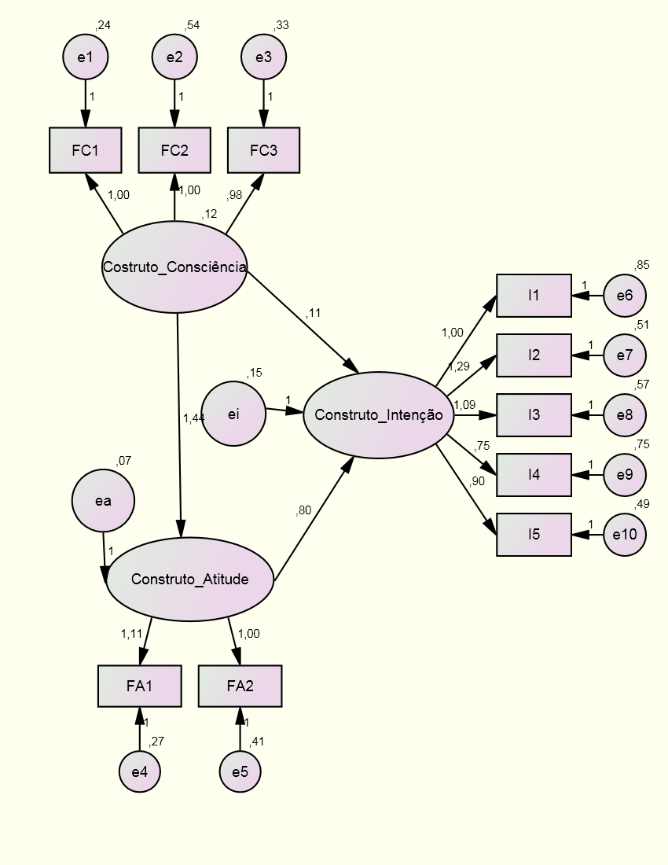

Figura 4 - modelo 03 – influência da consciência ambiental sobre a atitude e ambos sobre a intenção
Fonte: pesquisa do autor

Tabela 9 - Assumindo a dupla influência da consciência ambiental, sobre a atitude e sobre a intenção
Variável Endógena | Relação de Dependência | Variáveis Latentes | Estimate | S.E. | C.R. | P | Significância
Atitude | <--- | Consciência | 1,441 | 0,25 | 5,78 | ***** | Significativo ao nível de 1%
Intenção | <--- | Atitude | 0,796 | 0,39 | 2,05 | 0,041 | Significativo ao nível de 5%
Intenção | <--- | Consciência | 0,112 | 0,63 | 0,18 | 0,859 | Não significativo
Fonte: Pesquisa do autor.
O modelo 4 é equivalente ao modelo 3 já apresentado e repete os resultados encontrados. A análise do modelo indica que existe influência do Construto Atitude sobre o construto Intenção ao nível de significância de menos de 5%, todavia, neste caso a influência do construto Consciência sobre Intenção torna-se não significativa (FIG.5; TAB.10).
A Tabela 11 mostra a comparação dos quatro modelos encontrados na pesquisa.

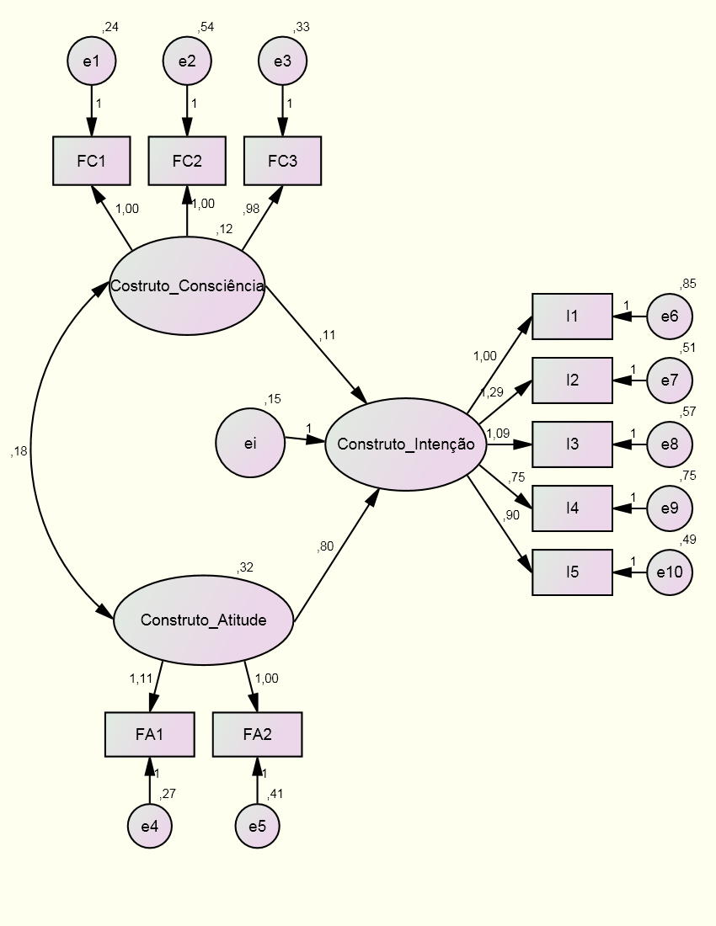
Figura 5 - Modelo 04 – Covariância entre consciência e atitude.
Fonte: pesquisa do autor

Tabela 10 - assumindo a covariância entre os construtos consciência ambiental e atitude
Variável Endógena | Relação de Dependência | Variáveis Latentes | Estimate | S.E. | C.R. | P | Significância
Intenção | <--- | Atitude | 0,796 | 0,389 | 2,047 | 0,041 | Significativo ao nível de 5%
Intenção | <--- | Consciência | 0,112 | 0,627 | 0,178 | 0,859 | Não significativo
Fonte: Pesquisa do autor.

Tabela 11 - Indice de adequação dos modelos
Índices de adequação do modelo | Modelo 1 | Modelo 2 | Modelo 3 | Modelo 4 | Valores de referência
GFI | 0,879 | 0,907 | 0,907 | 0,907 | Superior a 0,9
RMSEA | 0,140 | 0,103 | 0,105 | 0,105 | Inferior a 0,08
CFI | 0,753 | 0,866 | 0,865 | 0,865 | Superior a 0,9
NFI | 0,725 | 0,832 | 0,832 | 0,832 | Superior a 0,9
TLI | 0,663 | 0,817 | 0,810 | 0,810 | Superior a 0,9
X2 | 216,55 | 132,63 | 132,60 | 132,60 | -
GL | 33 | 33 | 32 | 32 | -
X2/GL | 6,562 | 4,019 | 4,144 | 4,144 | -
P | 0 | 0 | 0 | 0 | Inferior a 0,05
Fonte: Pesquisa do autor.
Comparando-se os quatro modelos elaborados por meio dos principais índices de adequação do modelo indicado na Tabela 10, os Modelos 2, 3 e 4 revelam-se mais adequados em decorrência de apresentarem os índices que melhor se aproximam dos valores de referência. Os modelos 3 e 4 continuam sendo equivalentes e se aproximam do modelo 2 em termos dos principais índices de adequação do modelo.
Em conformidade com o que foi encontrado na modelagem de regressão múltipla, o construto Atitude possui a maior influência sobre o construto Intenção. Portanto, tanto na Modelagem de Regressão Múltipla, quanto na Modelagem de Equações Estruturais, o construto que mais afeta a Intenção é a Atitude. Quando é considerada a influência do construto Consciência sobre o construto Atitude, conforme os modelos 2 e 3, a relação Consciência sobre Intenção deixa de ser significativa, ou seja, o construto Consciência está mais distante do construto Intenção e só afetará este por meio do construto Atitude. Para que seja obtido um bom resultado sobre a intenção comportamental, deve ser trabalhada a atitude das pessoas, que por sua vez é afetada pela consciência ambiental.

5 CONsiderações finais
Este estudo buscou investigar qual é o impacto da Consciência Ambiental e da Atitude na Intenção de Compras de produtos Orgânicos na perspectiva dos alunos universitários, nas classes denominadas de Altruístas e Egoístas e encontrar uma relação entre os três construtos, consciência ambiental, atitude e intenção de compra.
Para a amostra pesquisada, a média da consciência ambiental do grupo de consumidores denominados altruístas foi superior à média da consciência ambiental do grupo de consumidores classificados como egoístas. Como já havia sido antecipado por Bedante (2004), e apontado na pesquisa, os indivíduos com afeto ambiental (consciência ambiental) elevada tendem ter uma atitude ecológica elevada. Bedante (2004) destaca também que o conhecimento mais apurado relativo a questões ambientais favorece a atitude e condutas ambientalmente corretas. Todavia a diferença observada entre os dois grupos não foi suficientemente significativa para ser estendida para toda a população. Contrapondo os achados referentes a consciência ambiental nas classes altruístas e egoístas Chevarria e Gomes (2013), observaram que o consumo consciente esteve relacionado principalmente a motivações egoístas. Motivações de comportamentos altruístas, quando presentes, foram entendidas como consequência principalmente de estruturas de crenças do indivíduo consideradas, em si, como altruístas.
Conforme definido por Karsaklian (2004) atitude, em relação a um produto ou marca, é uma predisposição para avaliá-lo de certa forma. Para a amostra pesquisada a média da atitude do grupo de consumidores denominados Altruístas foi superior à média da atitude do grupo de consumidores classificados como Egoístas. Todavia a diferença observada entre os dois grupos não foi suficientemente significativa para ser estendida para toda a população.
Para a amostra pesquisada a média da intenção de compra do grupo de consumidores denominados altruístas foi superior à média da intenção de compra do grupo de consumidores classificados como egoístas. Como encontrado por Bedante (2004) quanto maior o grau de afeto ambiental maior é a intenção de comportamento ecológico e este se manifesta de diversas formas além do comportamento de compras. Todavia a diferença observada entre os dois grupos não foi suficientemente significativa para ser estendida para toda a população. Entretanto, comparando os dois grupos quanto a variável I5- “Eu compraria produtos orgânicos em contribuição ao meio ambiente”, o teste de hipóteses mostrou que existe diferença significativa entre as classes Egoístas e Altruístas. Nessa variável, o valor de Sig. (2-tailed) é 2,9%, inferior a 5%, o que implica que a diferença dos escores entre as classes Egoístas e Altruístas é significativa e a diferença observada na amostra pode ser estendida para a população. Significa que, neste quesito, a classe intitulada “Altruísta” apresentou a média de intenção de compras de produtos orgânicos significantemente superior à média de intenção de compras de produtos orgânicos da classe denominada “Egoísta” e esta conclusão pode ser estendida para toda a população.
Considerando a modelagem de equações estruturais, conclui-se que, conforme apontado na modelagem de regressão múltipla, o construto Atitude possui a maior influência sobre o construto Intenção de Compra de produtos orgânicos. Sendo assim, tanto na Modelagem de Regressão Múltipla, quanto na Modelagem de Equações Estruturais, o construto que mais afeta a Intenção é a Atitude. Todavia, quando é considerada a influência do construto Consciência sobre o construto Atitude, a relação Consciência sobre Intenção deixa de ser significativa. Portanto, o construto Consciência está mais distante do construto Intenção e só afetará este por meio do construto Atitude.
Com base neste modelo, concluiu-se que a Atitude dos consumidores de produtos orgânicos precisa ser estimulada e que esta é afetada pela Consciência Ambiental. Vale ressaltar que, para que haja um resultado favorável sobre a Intenção de Compra, é importante que as organizações que tratam dos interesses da sustentabilidade e, por sua vez também de produtos orgânicos, desenvolvam estratégias que despertem a Consciência Ambiental e estimulem a Atitude favorável nas pessoas em relação a estes produtos, uma vez que a Atitude apresentou o maior impacto sobre a Intenção de compra de produtos orgânicos.
Concernente às limitações do estudo, nos resultados alcançados percebe-se que os respondentes nem sempre indicaram a situação real do comportamento ambientalmente consciente e há certa distância entre o pensamento e a ação. Portanto, caberia a aplicação de outro método de pesquisa para identificar os fatores que favorecem esta situação.
Há também uma limitação na amostra selecionada, visto que foi composta por 284 estudantes universitário de duas Faculdades privadas de Belo Horizonte, se encaixando em uma pequena parcela da população brasileira que desfruta de níveis sócio-econômico e cultural diferenciados. Deste modo, a capacidade de generalização deste estudo fica comprometida.Atendendo a uma das limitações do presente trabalho, propõe-se que este estudo seja estendido para consumidores de modo geral, que não sejam somente universitários.
Propõe-se ainda a investigação de outros fatores externos que podem influenciar a intenção de compra de produtos orgânicos, como por exemplo, comunicação das empresas e difusão das informações sobre os produtos orgânicos, uma vez que estes foram alguns dos fatores apontados como carentes pela presente pesquisa.

REFERÊNCIAS
AGENDA 21. Conferência das nações unidas sobre o meio ambiente e desenvolvimento. Brasília: Camera dos Deputados, Coordenação de Publicações, 1995.
BEDANTE, Gabriel Navarro, A influência da consciência ambiental e das atitudes em relação ao consumo sustentável na intenção de compra de produtos ecologicamente embalados. Dissertação de mestrado. Universidade Federal do Rio Grande do Sul, Porto Alegre, 2004.
BECK, Ceres Grehs, Consumo Ambientalmente Consciente: os meus, os seus e os nossos interesses. Dissertação de mestrado. Universidade Federal da Paraíba, João Pessoa, 2010.
BOONE, Louis E.; KURTZ David L. Marketing Contemporâneo – 8 ed.. Rio de Janeiro: LTC - S.A., 1998.
BRUGGER, Paula. Educação ou adestramento ambiental. Florianópolis : Letras Contemporâneas, 1994.
CAMARGO, A.L.B. Desenvolvimento Sustentável: Dimensões e desafios. Campinas: Papirus, 2003.
CHEVARRIA, D. G e GOMES, F. C. R. Compreendendo as dimensões altruísta e egoísta no consumo consciente. Anais do XXXVII Encontro da Associação Nacional de Pós-Graduação em Administração, Rio de Janeiro, setembro de 2013.
CZINKOTA, Michael R. et al. Marketing as melhores práticas. Bookman. Porto Alegre,2001.
DIAS, Reinaldo .Marketing Ambiental: ética, responsabilidade social e competitividade nos negócios. 1 edição – São Paulo : Atlas, 2007.
DIAS, Roberto, S. Gestão de Marketing – São Paulo: Saraiva, 2005.
ENGEL, James F.; BLACKWELL, Roger D.; MINIARD, Paul W. Comportamento do Consumidor. 8ª ed. Rio de Janeiro: LTC, 2000.
FERREIRA, Aurélio Buarque de Holanda. Dicionário Aurélio Básico da língua Portuguesa. Rio de Janeiro: Nova Fronteira, 1998.
HAIR, JR.J.F. ; ROLPH, E.; TATHAM, R.L.; BLACK, W.C. Multivariate Data Analysis. 5ª ed. New Jersey: Prentice Hall; 1998.

JUNIOR, S. S. B, NETO, A. R. V. e MORAES, N. R. Atributos de estilo de vida do consumidor relacionados ao consumo de produtos orgânicos no varejo especializado. Revista Brasileira de Marketing – ReMark, Vol. 13, N. 5. Julho/Setembro 2014.
KARSAKLIAN, Eliane. Comportamento do Consumidor. Ed. Atlas. São Paulo: 2004.
KOTLER, P.; ARMSTRONG, G. Princípios de marketing – 9 ed. São Paulo: Prentice Hall, 2003.
KOTLER, Philip; KELLER, Kevin Lane. Administração de marketing. 12ª ed. São Paulo: Pearson Prentice Hall, 2006.
LAGES, N.S.NETO, A.V. Mensurando a Consciência Ecológica do consumidor: Um estudo realizado na cidade de porto Alegre.Anais do ENANPAD, 2002.
LAGO, Antônio e PÁDUA, José Augusto. O que é ecologia. São Paulo : Brasiliense, 1984.
MACIEL, W.R.E, OLIVEIRA, D. M e LIMA-FILHO, D. O. Estilo de vida dos consumidores de alimentos orgânicos em campo grande-ms: uma segmentação psicográfica com aplicação do modelo VALS-2. Revista Eletrônica de Administração (Online), v. 12, n.2, ed. 23, jul-dez 2013
MATTAR, F. N. Pesquisa de marketing: edição compacta. São Paulo: Atlas, 2001.
NEVES, M.F, CASTRO L.T .Marketing e estratégia em negócios e alimentos.1 edição 2003
PLANETA ORGÂNICO. Disponível em: <http://www.planetaorganico.com.br>. Acesso em: 15 abril de 2012.
ROUSSEL, A. J. et al. Prevalence and risk factors for paratuberculosis among beef cattle in the state of Texas, USA. In: International Colloquium on Paratuberculosis, 7, 2002, Bilbao. Abstracts: Bilbao: International Association for Paratuberculosis, 2002. p.86-87.
SCHIFFMAN, Leon G.; KANUK, Leslie L.- Comportamento do Consumidor – 9 edição – Rio de Janeiro : LTC, 2009.
SCHWEPKER E CORNWELL (1991) APUD BEDANTE, Gabriel Navarro, A influência da consciência ambiental e das atitudes em relação ao consumo sustentável na intenção de compra de produtos ecologicamente embalados. Dissertação de mestrado. Universidade Federal do Rio Grande do Sul, Porto Alegre, 2004.
SHETH, Jagadish N.; MITTAL, Banwari; NEWMAN, Bruce I. Comportamento do Cliente.São Paulo: Atlas, 1999.
SILVA, Carlos Eduardo L. Ecologia e sociedade: Uma introdução as implicações sociais da crise ambiental. São Paulo: Loyola, 1978.
SILVA,A.L. BATALHA, M.O.Marketing Estratégico aplicado a firmas agroindustriais.Grupos de estudos e Pesquisas Agroindustriais.São Paulo: Atlas, 1997.
SNELGAR, R. S. Egoistic, altruistic, and biospheric environmental concerns: Measurement and structure. Journal of Environmental Psychology, v. 26, 2006.
SOLOMON, M. O comportamento do consumidor: comprando, possuindo e sendo. Porto Alegre: Bookman, 2008.
STERN P. C. Toward a coherent theory of environmentally significant behavior. Journal of Social Issues, v. 56, n. 3, 2000.
STERN, P. C.; DIETZ, T. The value basis of environmental concern. Journal of Social Issues, v. 50, n. 3, 1994.
STRAUGHAN E ROBERTS (1996) apud BEDANTE, Gabriel Navarro, A influência da consciência ambiental e das atitudes em relação ao consumo sustentável na intenção de compra de produtos ecologicamente embalados. Dissertação de mestrado. Universidade Federal do Rio Grande do Sul, Porto Alegre, 2004.
THOMPSON E BARTON (1994) apud BECK, Ceres Grehs, Consumo Ambientalmente Consciente: os meus, os seus e os nossos interesses. Dissertação de mestrado. Universidade Federal da Paraíba, João Pessoa, 2010.
VEIGA, J. E. A Consagração da Agricultura Biológica. O Estado de São Paulo.Caderno de Economia, 23-03-1999.
VERGARA S. Projetos e relatórios de pesquisa em administração. São Paulo: Ed. Atlas, 2000.

